**СТАРШАЯ ГРУППА**

**Тема недели: «Природные изменения. Фрукты».**

**с 28.09.2020 по 02.10.2020 г.**

**Пятница 02.10.2020 г.**

**1.Речевая деятельность.** Рассказывание на тему «Золотая осень».

**Материалы и оборудование:** разрезные картинки (деревья), наборы демонстрационного материала по теме «Деревья» и предметных картинок по теме, репродукции картин И. И. Левитана «Октябрь», И. С. Остроухова «Золотая осень», Н. И. Осенева «Осень»; образцы узоров; акварельные краски (гуашь); мягкие кисточки; ватные палочки.

**Организационный момент.**

Осень, как художник,

Лес разрисовала.

Дерево и кустик –

Все волшебным стало.

**Игры с листьями.**

Дети выбирают листочки и объединяют в группы по цвету листьев: желтый, красный, оранжевый.

– Как называется лес из берез? *(Березовый.)*

– Лес из осин? *(Осиновый.)* Из кленов? Сосен?

– Давайте поиграем. Если я покажу сосну – танцуют дети с желтыми листьями, если березу – с красными листьями, если клен – с оранжевыми листьями.

Осень!

Лес, точно терем расписной Березы желтою резьбой

Лиловый, золотой багряный. Блестят в лазури голубой.

Веселой, пестрою стеной Как вышки елочки темнеют…

Стоит над светлою поляной.

– Какого цвета листья осенью?

– Как называется явление, когда падают желтые листья?

Осень в гости к нам пришла, И под ноги нам ложатся

Дождь и ветер принесла. – Листья березы, клена, осины,

Ветер дует, задувает, Листики ивы и тополиные,

С веточек листву сдувает. В воздухе кружат, под ноги летят,

Листья по ветру кружатся, Знают все дети: в лесу …

*(листопад).*

**2.Изобразительная деятельность.** Тема: «Знакомство с городецкой росписью».

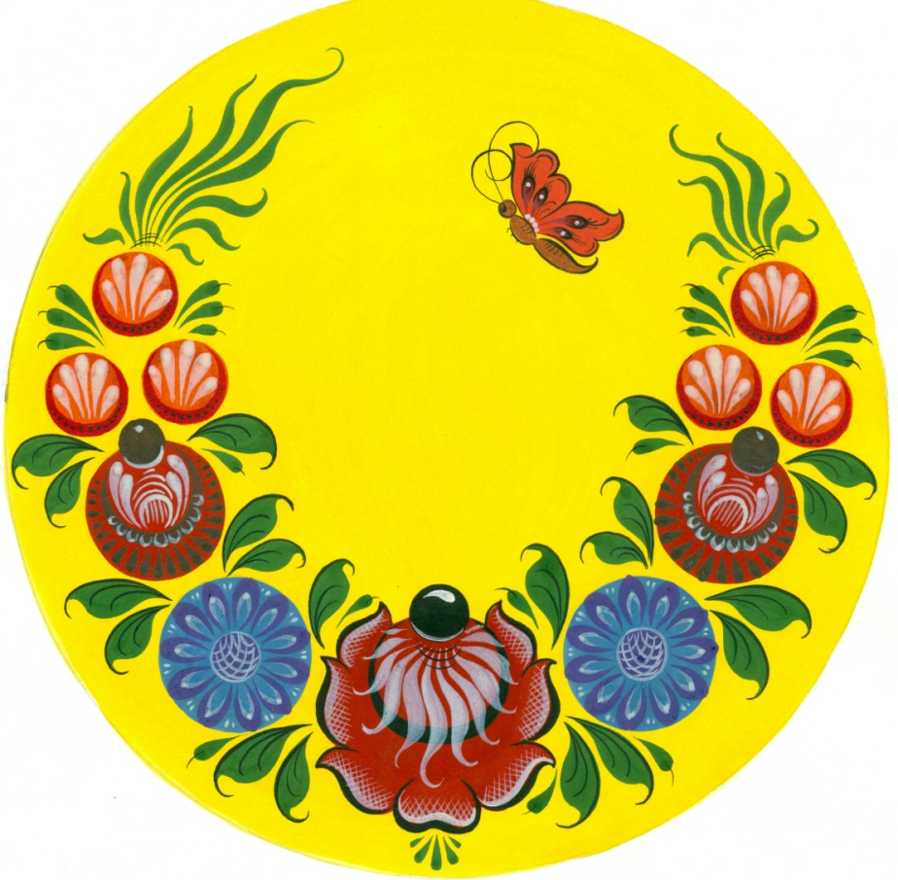

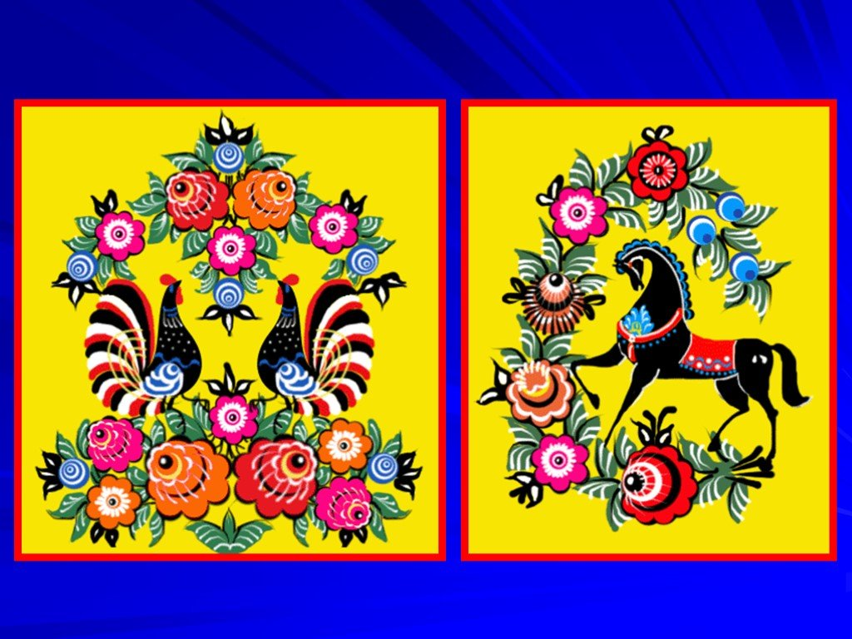

– Где хранятся красивые редкие вещи? Правильно, в музее. Рассмотрите изделия. Какая на них роспись? *(Городецкая.)*

*Педагог читает стихотворение «Городец». Дети рассматривают образцы городецкой росписи.*

* * *

Есть на Волге город древний, Если взглянешь на дощечки,

По названью – Городец. Ты увидишь чудеса!

Славится по всей России Городецкие узоры

Своей росписью, творец. Тонко вывела рука!

Распускаются букеты, Городецкий конь бежит,

Ярко красками горя, Вся земля под ним дрожит!

Чудо-птицы там порхают, Птицы яркие летают,

Будто в сказку нас зовя. И кувшинки расцветают!

**Загадки:**

· Он неброский, круглый он, нераскрывшийся … *(бутон).*

· Ей в жару не будет жарко. Она в воде, она – … *(купавка).*

· Словно чудо тут и там распускается … *(розан).*

· Она круглая, как чашка, и зовут ее … *(ромашка).*

– Найдите эти элементы на рисунке.

Ох, Россия, ты, Россия, На весь мир прославилась.

Славы не убавилось, Все работы хороши,

Городцом ты, Городцом А мы спляшем от души!

– Скажите, что в основном рисовали городецкие мастера? *(Цветы, птиц.)*Росписи выполняются гуашью. Сначала готовят цветной фон (часто желтый), на него наносят главные фигуры, букеты, в виде крупных цветовых пятен, красиво согласованных по тону и цвету. Господствующий цвет городецких росписей – ярко-желтый хром или киноварь (ярко-красная краска). Синий, зеленый и иногда «разбеленные» тона (розовый, голубой) используются для написания узора, черный и белый – для проработки деталей.

Городецкая роспись необычная, Необычной красоты.

Композиция здесь симметричная. Рисунки яркие мерцают,

В букеты собраны цветы Оживка белая их оживляет.

– Посмотрите на картинку.

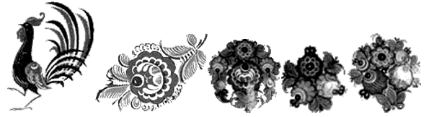

– Какие цветы изображены? *(Купавка и розан.)*Это основные элементы городецкой росписи. Посмотрите внимательно на эти цветы и скажите: в чем сходство между ними? *(Круглая форма, лепестки дужками, белая оживка.)*А в чем их отличие? *(У купавки центр цветка смещен, а у розана он посредине.)*

Городецкая роспись – Здесь такие сюжеты –

Как ее нам не знать… Ни пером описать.

Здесь такие узоры, Городецкая роспись –

Что ни в сказке сказать, Как ее нам не знать.

**Итог занятия.**

– О каком времени года мы беседовали?

– Какую роспись рассматривали?

– Чем интересна городецкая роспись?

**3.Физическая культура.**

Октябрь

НОД №12 по физической культуре в старшей группе (Пензулаева Л.И.)

Тема: «Одежда, обувь»

|  |  |  |  |
| --- | --- | --- | --- |
| Задачи | Содержание НОД | Дозировка | Методические  указания |
| Упражнять в ходьбе на носках, пятках, беге до 1,5 мин; разучить игровые упражнения с мячом; повторить игровые упражнения с бегом и прыжками.  **Пособия.**   Мячи (диаметр 20—25 см) по количеству детей. | **1 часть.** Построение в шеренгу, перестроение в колонну по одному. Ходьба в колонне по одному; на сигнал воспитателя ходьба на носках, руки на поясе, на другой сигнал бег до 1,5 мин, затем ходьба обычная, на пятках и снова бег до 30 с.  **2 часть. Игровые упражнения.**  **«Проведи мяч»** (баскетбольный вариант). Все играющие получают по одному мячу большого диаметра. Воспитатель показывает, как следует провести мяч: передвигаться надо на слегка согнутых ногах, наклоняя тело несколько вперед. Рука, ведущая мяч, при этом согнута в локте, а кисть со свободно расставленными пальцами накладывается на мяч сверху и от себя.  Воспитатель объясняет детям, что отбивать мяч (вести его) надо несколько сбоку от себя, равномерно, согласованно с передвижением вперед.  Вначале воспитатель предлагает детям попробовать ведение мяча на месте, а затем, продвигаясь вперед на расстояние 5—6 м; причем с таким расчетом, чтобы они не мешали друг другу. Можно разделить на две Подгруппы: одна выполняет ведение на месте, вторая — с продвижением вперед, затем они меняются местами. «Не попадись.  **«Мяч водящему».** Играющие распределяются на две-Три команды и выстраиваются в круг, в Центре каждого находится водящий с мячом в руках. По сигналу воспитателя водящие перебрасывают поочередно игрокам мяч двумя руками от груди и получают его обратно. Когда мяч обойдет всех Игроков, то он поднимает его над головой и говорит: «Готово!». При проведении данного игрового упражнения возможно деление на большее количество команд при повторении на следующих занятиях или на прогулке.  **Подвижная игра «Ловишки».**  **3 часть.** Ходьба в колонне по одному. | 3 мин.  3-4 мин  3-4 мин.  2-3 р. |  |
| Рука, ведущая мяч, при этом согнута в локте, а кисть со свободно расставленными пальцами накладывается на мяч сверху и от себя.  По сигналу воспитателя водящие перебрасывают поочередно игрокам мяч двумя руками от груди и получают его обратно. |